หน่วยการเรียนรู้ที่ ๓ พออยู่ พอกิน พอเพียง
แผนการจัดการเรียนรู้ที่ ๔ เรื่อง หลักการทรงงาน (๑)
ส ๑๔๒______หน้าที่พลเมือง ๔ กลุ่มสาระการเรียนรู้สังคมศึกษา ศาสนา และวัฒนธรรม

ชั้นประถมศึกษาปีที่ ๔ เวลา ๑ ชั่วโมง


ผลการเรียนรู้

] ปฏิบัติตนตามพระบรมราโชวาท หลักการทรงงาน และหลักปรัชญาของเศรษฐกิจพอเพียง (ข้อ ๕)
] ปฏิบัติตนเป็นผู้มีวินัยในตนเอง (ข้อ ๑๐)


สาระสำคัญ/ความคิดรวบยอด/หลักการ

หลักการทรงงานของพระบาทสมเด็จพระเจ้าอยู่หัวในด้านประโยชน์ส่วนรวม และด้าน
พออยู่ พอกิน เพื่อแก้ไขปัญหาความเดือดร้อนให้แก่พสกนิกรชาวไทย ซึ่งคนไทยสามารถนำมาปฏิบัติให้เหมาะสมกับสถานการณ์ต่าง ๆ ได้


สาระการเรียนรู้

] หลักการทรงงานของพระบาทสมเด็จพระเจ้าอยู่หัวในด้านประโยชน์ส่วนรวม และด้าน
พออยู่ พอกิน


สมรรถนะสำคัญของผู้เรียน
ฐาน

 ความสามารถในการคิด
- การคิดวิเคราะห์
- การคิดสังเคราะห์
- การคิดประเมินค่า
- การคิดอย่างมีวิจารณญาณ
- การคิดสร้างสรรค์
 ความสามารถในการแก้ปัญหา
 ความสามารถในการใช้ทักษะชีวิต


คุณลักษณะอันพึงประสงค์และค่านิยม
ฐาน

คุณลักษณะอันพึงประสงค์ | ค่านิยมหลักของคนไทย
- รักชาติ ศาสน์ กษัตริย์        - ซื่อสัตย์สุจริต    - มีวินัย  - ใฝ่เรียนรู้  - อยู่อย่างพอเพียง    - มุ่งมั่นในการทำงาน  - รักความเป็นไทย  - มีจิตสาธารณะ | - มีความรักชาติ ศาสนา พระมหากษัตริย์      - ซื่อสัตย์ เสียสละ อดทน  - กตัญญูต่อพ่อแม่ ผู้ปกครอง ครูบาอาจารย์  - ใฝ่หาความรู้ หมั่นศึกษาเล่าเรียน ทั้งทางตรง  และทางอ้อม  - รักษาวัฒนธรรมประเพณีไทยอันงดงาม  - มีศีลธรรม รักษาความสัตย์ หวังดีต่อผู้อื่น  เผื่อแผ่และแบ่งปัน  - เข้าใจ เรียนรู้การเป็นประชาธิปไตย อันมีพระมหากษัตริย์ทรงเป็นประมุข ที่ถูกต้อง  - มีระเบียบวินัย เคารพกฎหมาย ผู้น้อยรู้จัก  การเคารพผู้ใหญ่  - มีสติรู้ตัว รู้คิด รู้ทำ รู้ปฏิบัติ ตามพระราชดำรัสของพระบาทสมเด็จพระเจ้าอยู่หัว    - รู้จักดำรงตนอยู่โดยใช้หลักปรัชญาของเศรษฐกิจพอเพียง    - มีความเข้มแข็งทั้งร่างกายและจิตใจ ไม่ยอมแพ้ต่ออำนาจฝ่ายต่ำหรือกิเลส มีความละอาย  เกรงกลัวต่อบาปตามหลักของศาสนา  - คำนึงถึงผลประโยชน์ของส่วนรวมและของชาติมากกว่าผลประโยชน์ของตนเอง  

ภาระงาน/ชิ้นงาน
ฐาน

(-)

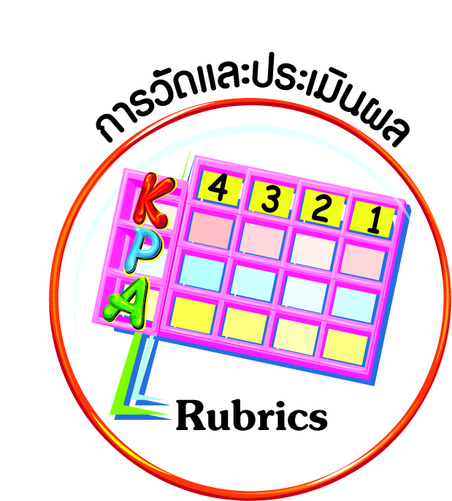
การวัดและประเมินผล
ฐาน

- แบบประเมินพฤติกรรมรายบุคคล
- การประเมินผลตามสภาพจริง (Rubrics)
- เกณฑ์การให้คะแนน (ระดับคะแนน-ระดับคุณภาพ)


การจัดกิจกรรมการเรียนรู้
ฐาน

๑. ให้นักเรียนดูภาพการทรงงานของพระบาทสมเด็จพระเจ้าอยู่หัว จากการค้นหาข้อมูล
ทางอินเทอร์เน็ต และข่าวในพระราชสำนัก
๒. ให้นักเรียนศึกษาความรู้เรื่อง หลักการทรงงานของพระบาทสมเด็จพระเจ้าอยู่หัว แล้วเขียนบรรยายหลักการทรงงานของพระบาทสมเด็จพระเจ้าอยู่หัวประการที่ ๑๑ ประโยชน์ส่วนรวม และประการที่ ๑๘ พออยู่ พอกิน ว่ามีความสำคัญอย่างไรต่อพสกนิกรชาวไทย
๓. ครูและนักเรียนร่วมกันสรุปความสำคัญ และประโยชน์ที่ได้จากการปฏิบัติงาน เพื่อประโยชน์ส่วนรวม และด้านพออยู่ พอกิน

๔. ให้นักเรียนยกตัวอย่างกิจกรรมที่เป็นการทำประโยชน์เพื่อส่วนรวมแล้วบันทึกลงใน แผนภาพความคิด และตอบคำถาม
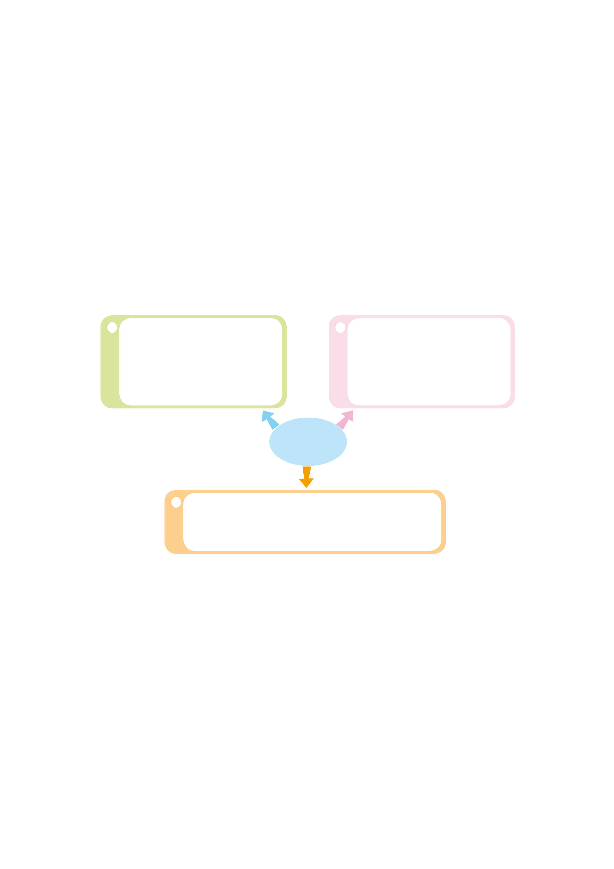
(ช่วยจัดเก็บหนังสือในห้องสมุดชุมชน)

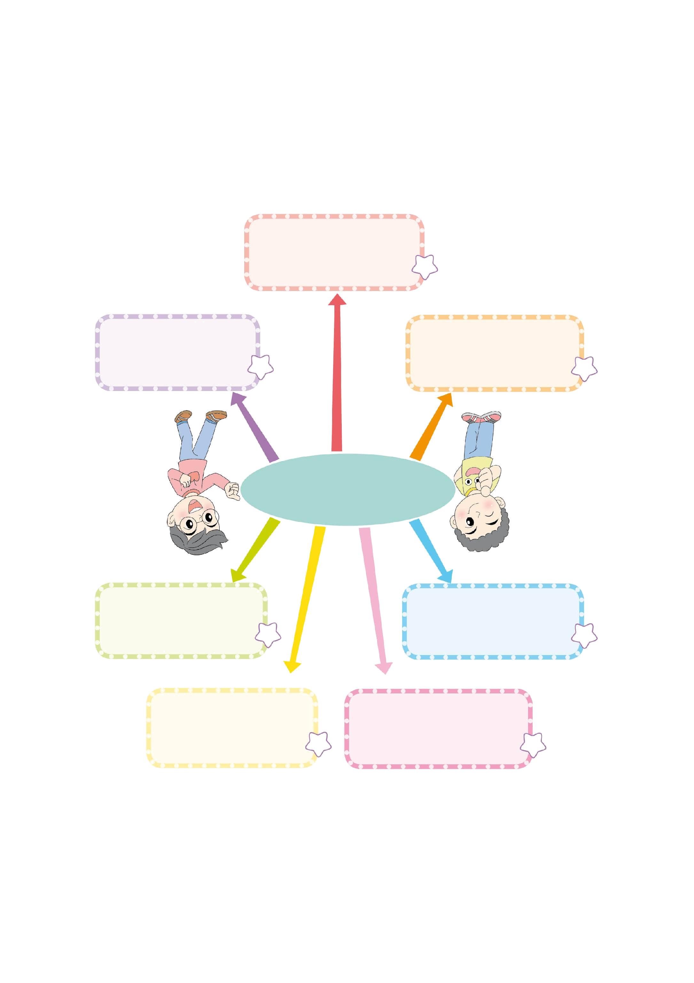
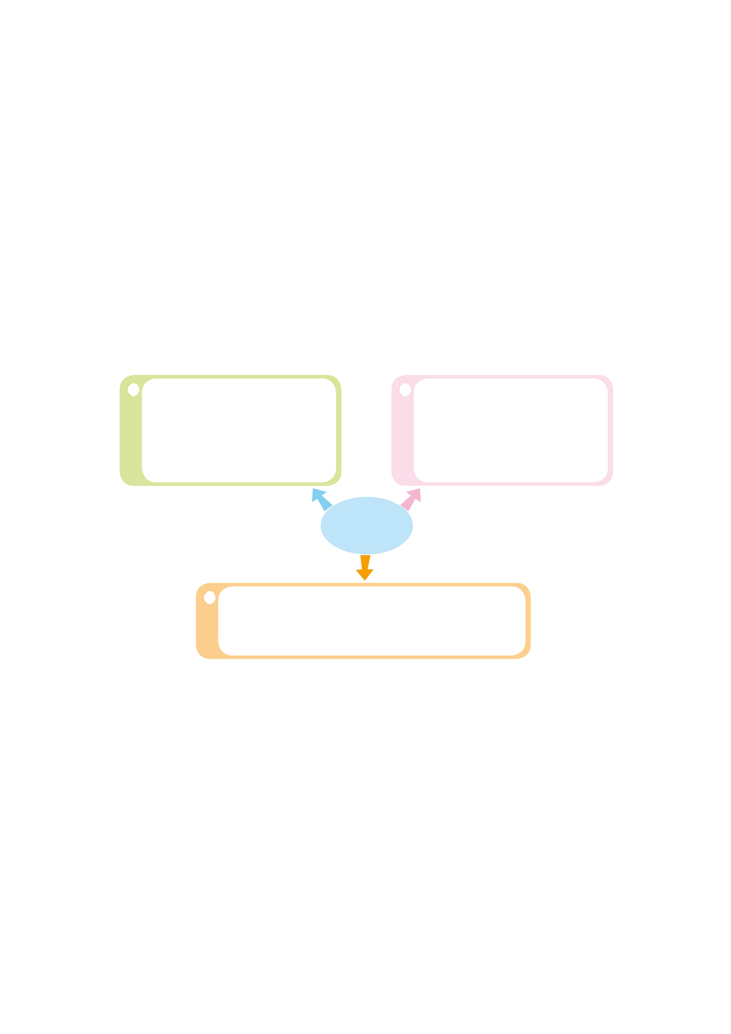
(เก็บขยะในสวน-
(บริจาคถุงยังชีพ
สาธารณะ)
ให้ผู้ประสบอุทกภัย)
กิจกรรมที่เป็น
การทำประโยชน์
เพื่อส่วนรวม

(ใช้สินค้าที่ผลิตในชุมชน)
(ร่วมปลูกต้นไม้
ในชุมชน)

 การทำกิจกรรมที่เป็นประโยชน์ต่อส่วนรวมฝึกนิสัยที่ดีในข้อใด
อดทน เสียสละ ซื่อสัตย์สุจริต
P
๕. ครูและนักเรียนร่วมกันตรวจสอบและประเมินผลการตอบคำถามทีละคน ให้ข้อเสนอแนะและข้อคิดเห็นเพิ่มเติม
๖. นักเรียนสรุปความสำคัญของหลักการทรงงานของพระบาทสมเด็จพระเจ้าอยู่หัว
 ประโยชน์ส่วนรวม เป็นหลักการทรงงานที่สอนให้รู้จักเสียสละเวลาและความสุขส่วนตัว เพื่อปฏิบัติงานให้สำเร็จ ถึงแม้จะไม่มีคนเห็น หรือได้รับคำยกย่องสรรเสริญ โดยการดูแลและรักษาผลประโยชน์ของส่วนรวม สังคม และสิ่งแวดล้อมเสมือนประโยชน์ของตน
พออยู่ พอกิน เป็นหลักการทรงงานที่มุ่งหวังให้ประชาชนได้มีชีวิตที่หลุดพ้นจากความทุกข์เข็ญ โดยเริ่มจากการเสด็จฯ เยี่ยมประชาชน และพระราชทานความช่วยเหลือให้พสกนิกรมีความอยู่ดีกินดี


การจัดบรรยากาศเชิงบวก
ฐาน

ให้นักเรียนมีโอกาสได้เห็นแบบอย่างที่ดี ได้เรียนรู้การประพฤติปฏิบัติที่ถูกต้องดีงาม ร่วมกันแสดงความคิด ความรู้สึก แลกเปลี่ยนประสบการณ์เพื่อขยายการเรียนรู้ สามารถศึกษาจากสื่อและแหล่งเรียนรู้ที่หลากหลาย ครูเป็นผู้แนะนำแนวทางที่ถูกต้อง


สื่อการเรียนรู้และแหล่งการเรียนรู้
ฐาน

๑. ภาพการทรงงานของพระบาทสมเด็จพระเจ้าอยู่หัว
๒. การทรงงานที่ได้จากการค้นหาข้อมูลทางอินเทอร์เน็ต
๓. ข่าวในพระราชสำนัก


ข้อเสนอแนะของผู้บริหารสถานศึกษา

______________________________________________________________________________
______________________________________________________________________________
______________________________________________________________________________
______________________________________________________________________________
______________________________________________________________________________
______________________________________________________________________________
______________________________________________________________________________
______________________________________________________________________________
______________________________________________________________________________
______________________________________________________________________________
______________________________________________________________________________
______________________________________________________________________________
______________________________________________________________________________
______________________________________________________________________________
______________________________________________________________________________
______________________________________________________________________________
______________________________________________________________________________
______________________________________________________________________________
______________________________________________________________________________
______________________________________________________________________________
______________________________________________________________________________
______________________________________________________________________________
______________________________________________________________________________
______________________________________________________________________________

ลงชื่อ_________________________ (ผู้บริหารสถานศึกษา)
(_________________________)
________/________/________
บันทึกหลังการสอน

ผลการจัดการเรียนการสอน
]
______________________________________________________________________________
______________________________________________________________________________
______________________________________________________________________________
______________________________________________________________________________
______________________________________________________________________________
______________________________________________________________________________

ปัญหา / อุปสรรค
]

______________________________________________________________________________
______________________________________________________________________________
______________________________________________________________________________
______________________________________________________________________________
______________________________________________________________________________
______________________________________________________________________________

แนวทางแก้ไข
]

______________________________________________________________________________
______________________________________________________________________________
______________________________________________________________________________
______________________________________________________________________________
______________________________________________________________________________
______________________________________________________________________________

ลงชื่อ_____________________________ (ผู้บันทึก)
(____________________________)
_________/__________/________

